Lab1

Bài 1: cài sql sever

<https://www.microsoft.com/en-us/sql-server/sql-server-downloads>

và sms

<https://learn.microsoft.com/en-us/sql/ssms/download-sql-server-management-studio-ssms?view=sql-server-ver16>

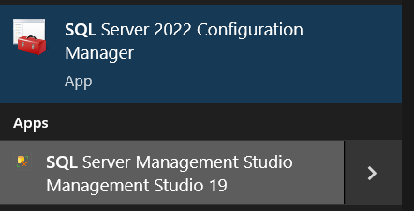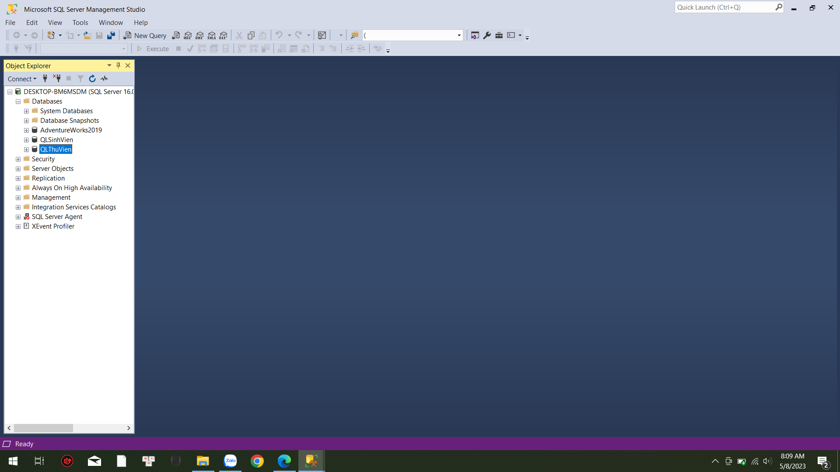

Bài 2: Attach File cơ sở dữ liệu

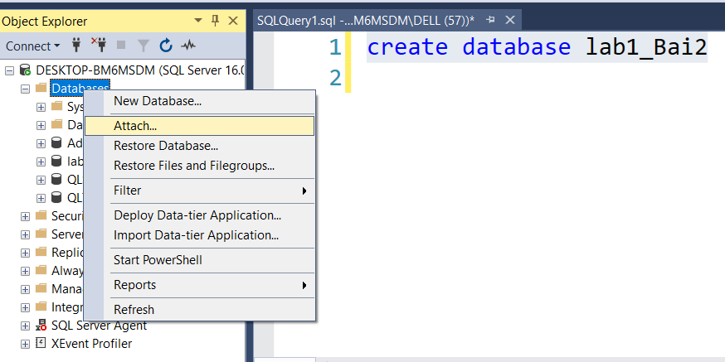

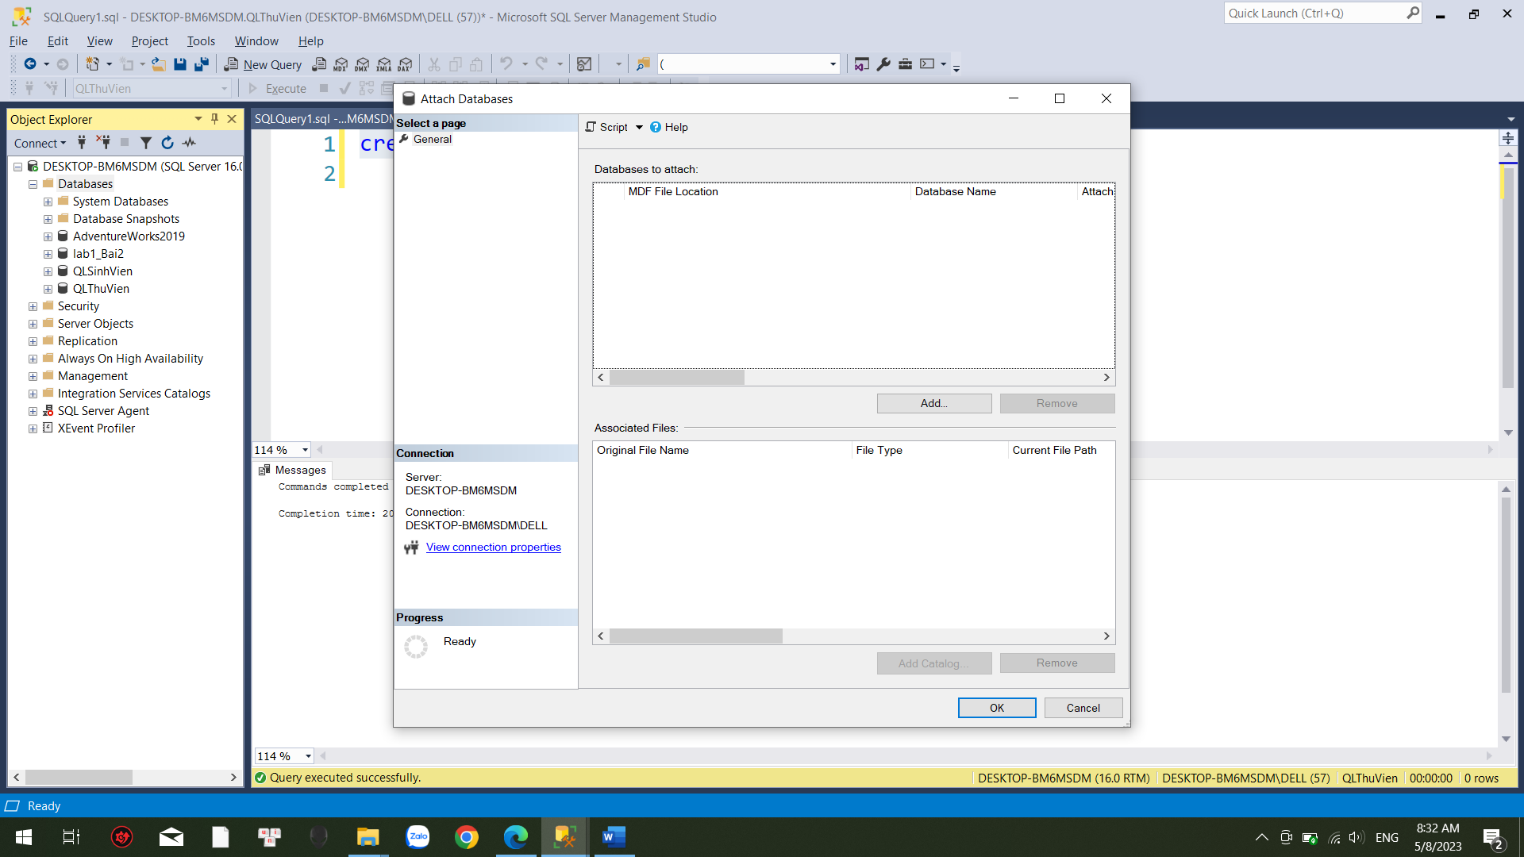

Chọn đường dẫn

Chọn tên file CSDL

Nhấn nút OK

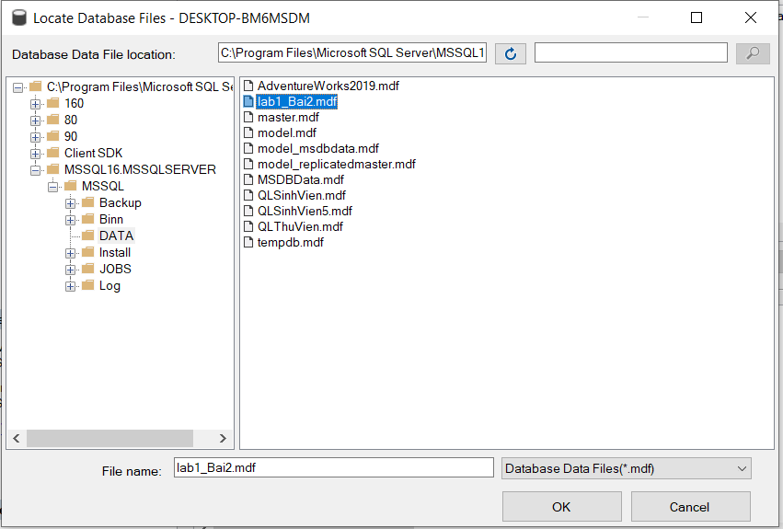

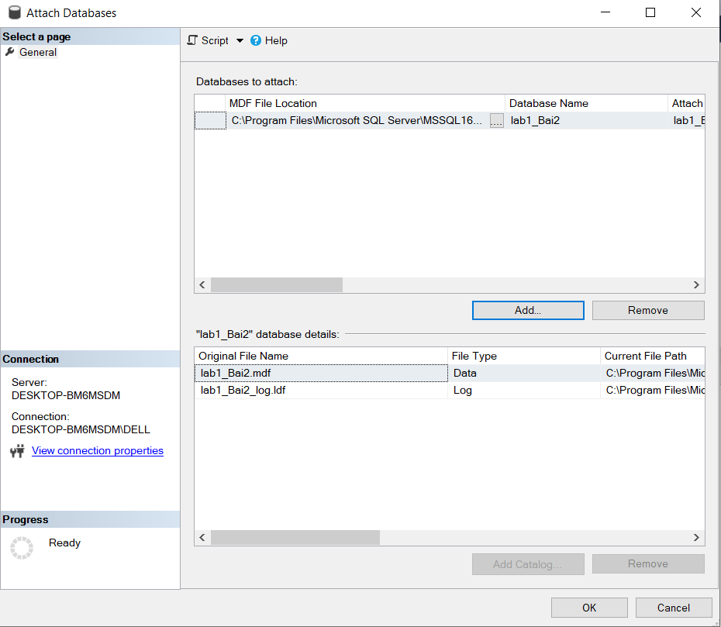

Detach File cơ sở dữ liệu

